Міністерство освіти і науки України
Запорізький національний технічний університет
кафедра програмних засобів

РЕФЕРАТ
з дисципліни "Якість програмного забезпечення та тестування" на тему:
"методи тестування роботоздатності. димове та санітарне тестування"

Виконав:
студент групи КНТ-415 І.О. Лимарєв

Прийняла:
к.т.н., професор Г.В. Табунщик

2018

Зміст

Зміст 2
Вступ 3
1. Димове тестування 4
2. Санітарне тестування 5
3. Порівняння різновидів тестування 6
Висновки 8
Перелік посилань 9

Вступ

Тестування програмного забезпечення являє собою процес аналізу програмного забезпечення, з метою знаходження відмінностей між наявними і необхідними умовами (тобто пошуку помилок) і оцінки загальних можливостей програмного забезпечення [1-2]. Тестування програмного забезпечення - це діяльність, яка повинна здійснюватися протягом усього процесу розробки [3].
Під час розробки програми, її розробники використовують результати тестування для отримання реальної оцінки точності та коректності її роботи, так як розробники та тестувальники повинні гарантувати, що їх програмні системи досягають відповідного рівня якості. Перевірка програмного забезпечення являє собою процес перевірки відповідності існуючої програми до її передбачуваної специфікації [4].
Одним з методів, який може допомогти під час розробки специфікації, проектування та реалізації програмної системи, є перевірка програмного забезпечення шляхом перевірки його правильності. Тестування програмного забезпечення, або процес оцінки функціональності і правильності програми шляхом виконання або аналізу є ще однією альтернативою для перевірки програмного забезпечення системи. Тестування програмного забезпечення, може бути відповідним чином використане в поєднанні з оцінкою правильністю доказів та іншими формальними підходами для розробки високоякісних програмних систем [5-6]. Також можна використовувати методи тестування програмного забезпечення у відриві від доказів коректності програми або інших формальних методів.
Важливим є тестування, що націлене на пошук помилок, а саме тестування роботоздатності. Для вирішення вищеописаних задач було проаналізовано два різновиди такого тестування: димове та санітарне тестування та наведено їх порівняння.

Димове тестування

Димове тестування (smoke testing) - це серія тестів, які виконуються до початку повномасштабного тестування програми. Димове тестування являє собою невичерпне тестування, яке встановлює, що найбільш важливі функції програми працюють, але не перевіряє більш дрібні деталі.
При димовому тестуванні, команда тестувальників перевіряє лише основні функції продукту. Вони тривають і далі в процесі випробування, якщо і тільки якщо результати за основним вимогам продукту. Подібні перевірки продовжуються і далі в процесі розробки. Якщо основні вимоги не виконується, то команда тестування не буде розпочинати більш детальне тестування і поверне продукт команді розробників для необхідних змін. Тестування буде продовжено після успішного завершення тестових наборів димового тестування. Після впровадження димового тестування може сподіватися на зростання якості розроблюваного програмного забезпечення.
Під час реалізації димового тестування, тестувальники розробляють набір тестових кейсів для перевірки основних функціональних можливостей продукту. Ці тестові кейси перевіряються у нових версіях програмного продукту, наданих групою розробки. Ці кейси є тестовими випадками більш високого рівня, використовуваними для перевірки загальної функціональності продукту.
Більш продуктивною і ефективною буде розробка автоматизованих димових тестів. Також можливе застосування комбінації ручного і автоматизованого тестування. Тести являють собою список з приблизно 20-30 тестових випадків, які відповідають основному функціоналу продукту, що тестується.

Санітарне тестування

Санітарне тестування (sanity testing) - швидке тестування для підтверження того, що конкретне програмне забезпечення дає бажані результати. Це означає, що програмне забезпечення вже пройшло інші види тестування, перш ніж воно може пройти санітарне тестування. Важливо зауважити, що санітарне тестування не є таким глибоким як інші види тестування.
Санітарне тестування може проводитися після першого випуску програми. Цим тестуванням буде перевіряти функціональність продукту, після зміни будь-якої його функції, щоб з'ясувати, чи працює він працює належним чином. Тести можуть розроблятися відповідно до змін, внесених до попередньої версії.
Санітарне тестування використовується у наступних випадках:
1. Тестування важливої функціональності продукту.
2. Необхідно протестувати тільки змінені частини продукту.
3. Глибокий аналіз функціональності програмного забезпечення не потрібен.

Порівняння різновидів тестування

Димове та санітарне тестування – два найбільш розповсюджених різновиди тестування роботоздатності програми. Різниця між ними продемонстрована на рис. 3.1.

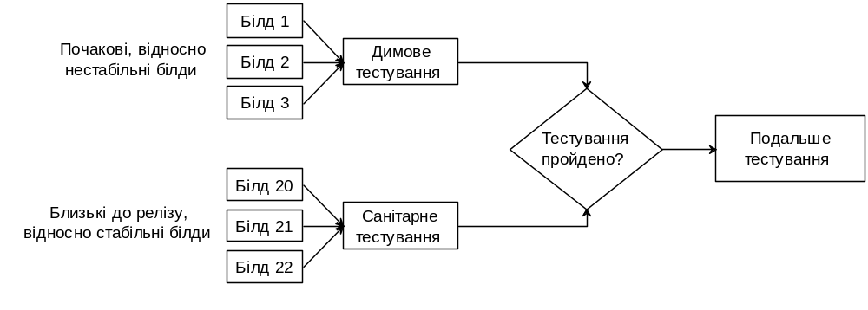
Рисунок 3.1 – Приклад відмінності димового та санітарного тестування

Більш детальне порівняння цих різновидів тестування наведено в табл. 3.1.

Таблиця 3.1 — Порівняння димового та санітарного тестування

Димове тестування | Санітарне тестування
Виконується для перевірки роботоздатності критичних функціональних можливостей програми | Виконується для перевірки нової функціональності програми
Мета тестування полягає в тому, щоб перевірити стабільність системи для продовження більш детального тестування | Мета тестування полягає в тому, щоб детально перевірити нові функції системи

Тестування виконується розробниками або тестувальниками | Тестування зазвичай виконується тестувальниками
Тестування зазвичай документується або автоматизується | Тестування зазвичай не документується і не автоматизується
Тестується вся система | Тестується окремий компонент системи

Висновки

Як димове, так санітарне тестування - це способи уникнути втрат часу і зусиль на загальне тестування. Кожен із цих різновидів дозволяє перевірити необхідну, для продовження процесу розробки, роботоздатність системи: критичну загальну роботоздатність або роботоздатність певного комноненту.
І димове і санітарне тестування можна виконувати вручну або використовуючи інструменти автоматизації тестування. При використанні автоматизованих засобів тести часто ініціюються тим же процесом, який створює саму збірку.
Відповідно до потреб тестування, доводиться виконувати як димове так і санітарне тестування конкретної збірки програми. У таких випадках спочатку виконується димове тестування, а потім вже санітарне. В індустрії тест-кейси для санітарного тестування зазвичай поєднуються з тестами димового тестування для прискорення виконання тестів. Отже, часто ці різновиди тестування роботоздатності виконуються змішано або разом.

Перелік посилань

1. IEEE “ANSI/IEEE Standard 1008-1987, IEEE Standard for Software Unit Testing”, 1986.
2. IEEE “IEEE Standards Collection: Glossary of Software Engineering Terminology”, IEEE Standard 610.12-1990, 1990.
3. Bertolino L. “Chapter 5: Software Testing”, IEEE Swebok, 2001.
4. Kaner C., Falk J. and Hguyen H. “Testing Computer Software”, International Thompson Computer Press, London, 1993.
5. Jonathan P. Bowen and Michael G. Hinchley “Ten Commandments of formal methods” IEEE Computer, Vol. 28, No. 4, pp. 56–63, 1995.
6. Matthew G. “Test data as an aid in proving program correctness”, Communications of the ACM, Vol. 21, No. 5, pp. 368–375, 1978.

